**Instituto Federal do Ceará - Campus Aracati**

**Téc. em Informática – Engenharia de Software S3**

**Professor: Roberto Façanha**

**Equipe: Eduarda Medeiro, Emanoel Sérgio, Luiz Vinicius, Mônica Naiane e Yara Oliveira**

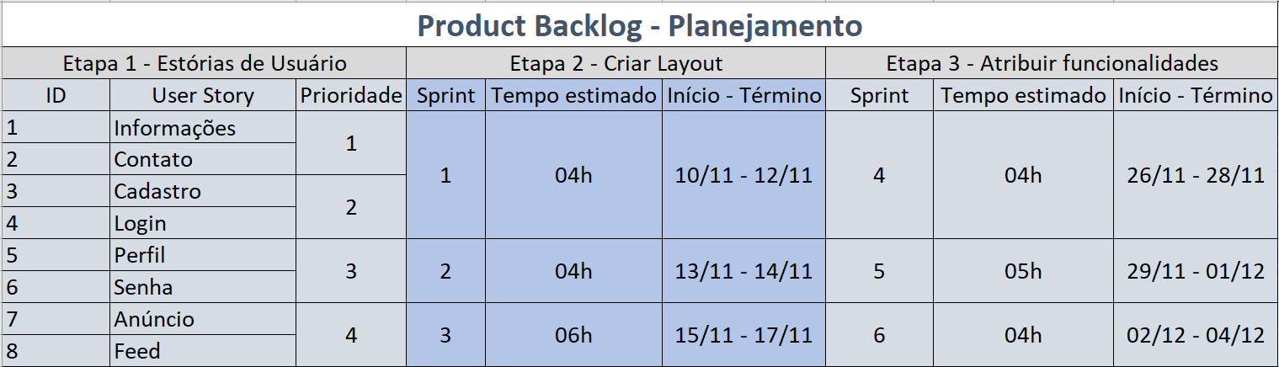

**Descrição:**

**Etapa 1**

Durante a primeira etapa, criamos as estórias de usuário e definimos a prioridade de cada uma.

**Etapa 2**

Durante a segunda etapa, teremos que criar o layout, ou seja, a parte visual do site. Para essa etapa, foram relacionadas as estórias de usuário com os prazos determinados para cumprir os sprints.

**Etapa 3**

Nessa última etapa, planejamos concluir toda a parte funcional do site, e depois dessa pode-se afirmar que o site está pronto.